**-1איך יוצרים קובץ בג'אווה?**

בשביל ליצור קובץ חדש, יוצרים אובייקט מסוג File ומפעילים עליו את הפקודה createNewFile(). הפקודה מחזירה true אם הקובץ נוצר.

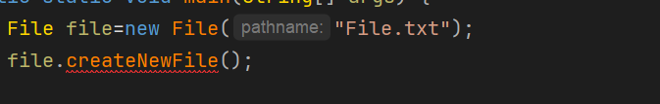

**-2איך בודקים אם תיקייה או קובץ קיימים?**

משתמשים בפקודה exists() שמחזירה true אם הקובץ או התיקייה קיימים במערכת.

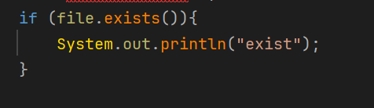

**-3איך מציגים את תוכן התיקייה?**

אם יש לנו תיקייה, אפשר להפעיל את list() כדי להחזיר את שמות הקבצים/תיקיות שבתוכה.

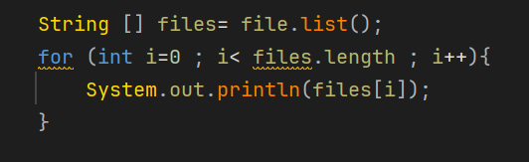

**-4מה ההבדל בין File ל?Path-**

**File היא מחלקה ישנה בג'אווה (מגרסה 1.0), ומשתמשים בה כדי לעבוד עם קבצים ותיקיות.  
Path היא מחלקה חדשה יותר מ-java.nio.file, והיא יותר גמישה ומודרנית.  
אפשר להמיר Path ל-File ולהפך.**

